[doc sps="1.8" acron="rca" jtitle="Revista de Ciencias Ambientales" stitle="Rev. Cienc. Amb" issn="1409-2158" pissn="1409-2158" eissn="2215-3896" pubname="Universidad Nacional" license="http://creativecommons.org/licenses/by-nc-sa/4.0" volid="58" issueno="2" dateiso="20240600" season="Jan/June" order="04" elocatid="19807" pagcount="21" doctopic="oa" language="es"]Doi:[doi]10.15359/rca.58-2.4[/doi]
[toctitle]Artículo[/toctitle]

[doctitle]Análisis histórico de la explotación maderera en las serranías del Pacífico Central de Costa Rica[/doctitle]
[doctitle language="en"]Historical analysis of timber exploitation in the Central Pacific Mountains of Costa Rica[/doctitle]

[author role="nd"][fname]Eugenio[/fname] [surname]González-J.[/surname] [xref ref-type="aff" rid="aff1"]¹ [/xref][authorid authidtp="orcid"]0000-0001-8262-7576[/authorid][/author]

[normaff id="aff1" ncountry="Costa Rica" norgname="Texas A & M University" icountry="CR"][label]1[/label] [role]Director[/role], [orgdiv1]Centro Soltis para Investigación y Educación[/orgdiv1], [orgname]Texas A&M University[/orgname]. [city]La Fortuna[/city], [state]San Carlos[/state], [country]Costa Rica[/country]. [email]egonzalez.j@tamu.edu[/email]; https://orcid.org/0000-0001-8262-7576[/normaff]

[xmlabstr language="es"][sectitle]Resumen:[/sectitle]
[sec][sectitle](Introducción)[/sectitle][p] La región montañosa del Pacífico Central de Costa Rica, actualmente conformada, en su mayoría, por los cantones de Turrubares, Puriscal y Mora, y, en menor extensión, por el suroeste de Acosta, fue una de las zonas más deforestada desde tiempos coloniales.[/p]
[/sec][sec][sectitle](Objetivo)[/sectitle][p] Analizar integralmente los factores históricos, socioeconómicos, geoclimáticos y ecológicos que posiblemente favorecieron la explotación maderera de los bosques de esa región.[/p]
[/sec][sec][sectitle](Metodología)[/sectitle][p] Se revisaron los documentos históricos, y los factores geoclimáticos, ecológicos y socioeconómicos de la región. Además, se realizó un censo entre profesionales e industriales de la madera para determinar las especies maderables eventualmente extraídas de los bosques, basado en composición florística de zonas de bosque protegidas de la región.[/p]
[/sec][sec][sectitle](Resultados)[/sectitle][p] La región montañosa fue sitio de paso y asentamiento de los colonos españoles desde el siglo XVI, lo que facilitó el desarrollo de caminos de acceso. Su cercanía al Valle Central, que necesitó productos forestales y agrícolas para la creciente zona urbana, unido a la existencia de una zona de convergencia ecológica extraordinariamente rica en árboles de importancia comercial, facilitó, en mucho, la extracción de productos forestales.[/p]
[/sec][sec][sectitle](Conclusión)[/sectitle][p] La colonización temprana de la región, la existencia de infraestructura, alta demanda de productos forestales en el ámbito nacional e internacional, y la disponibilidad de recursos forestales en una zona donde convergen el bosque seco tropical, el bosque nuboso y el bosque húmedo tropical, y las condiciones edafoclimáticas que facilitaron también el desarrollo de cultivos agrícolas, favorecieron posiblemente el cambio de uso del suelo y, por ende, la explotación forestal de la región.[/p][/sec][/xmlabstr]
[kwdgrp language="es"][sectitle]Palabras claves:[/sectitle] [kwd]cambio uso suelo[/kwd]; [kwd]colonia[/kwd]; [kwd]cultivos agrícolas[/kwd]; [kwd]deforestación[/kwd]; [kwd]maderas tropicales[/kwd][/kwdgrp]

[xmlabstr language="en"][sectitle]Abstract [/sectitle]
[sec][sectitle](Introduction)[/sectitle][p] The mountainous region of the Central Pacific of Costa Rica, currently made up mostly of the cantons of Turrubares, Puriscal and Mora, and to a lesser extent by the southwest of Acosta, was one of the most deforested areas since colonial times.[/p]
[/sec][sec][sectitle](Objective)[/sectitle][p] To comprehensively analyze the historical, socioeconomic, geo-climatic and ecological factors that possibly favored the logging exploitation of the forests of that region.[/p]
[/sec][sec][sectitle](Methodology)[/sectitle][p] The historical documents, and the geo-climatic, ecological and socioeconomic factors of the region were reviewed. In addition, a census was carried out among forestry professionals and industrialists to determine the timber species possibly extracted from the forests based on the floristic composition of protected forest areas in the region.[/p]
[/sec][sec][sectitle](Results)[/sectitle][p] The mountainous region was a transit and settlement site for Spanish colonists since the 16th century, which facilitated the development of access roads. Its proximity to the Central Valley, which needed forest and agricultural products for the growing urban area, together with the existence of an ecological convergence zone extraordinarily rich in trees of commercial importance, greatly facilitated the extraction of forest products. [/p]
[/sec][sec][sectitle](Conclusion)[/sectitle][p] The early colonization of the region, the existence of infrastructure, high demand for forest products at the national and international level, and the availability of forest resources in an area where the tropical dry forest, the cloud forest and the humid forest converge, and the edaphoclimatic conditions that also facilitated the development of agricultural crops, favored the change in land use and therefore the forestry exploitation of the region.[/p][/sec][/xmlabstr]
[kwdgrp language="en"][sectitle]Keywords:[/sectitle] [kwd]agricultural crops, colony[/kwd]; [kwd]deforestation[/kwd]; [kwd]land use change[/kwd]; [kwd]tropical woods[/kwd][/kwdgrp]

[hist]Recibido: [received dateiso="20240131"]31 de enero 2024[/received]
Aceptado: [accepted dateiso="20240311"]11 de marzo 2024[/accepted]
Corregido: [accepted dateiso="20240321"]21 de marzo 2024[/accepted]
Publicado: 22 de abril 2024[/hist]

[xmlbody][sec sec-type="intro"][sectitle]1. Introducción[/sectitle]

[p]Era una tarde de verano, soleada y calurosa como cualquier otra, posiblemente hacia finales de la década de los 60 o inicios de los 70 del siglo anterior. La popular mejenga de la tarde que se jugaba en la carretera que comunica Turrubares con Puriscal, de lastre, entonces, hoy la ruta 137 en pavimento, generalmente se vio interrumpida para dar paso a los camiones que transportaban las trozas de madera hacia los aserraderos en Santiago de Puriscal, donde se aserraba y procesaba la madera para el mercado nacional, en concreto lo que hoy día llamamos la gran área metropolitana. Algunos de los mejengueros se atrevieron a decir que la madera era de pochote (Bombacopsis quinata en aquel momento, hoy Pochota fendleri), otros de cedro, quizá Cedrela odorata, o incluso hasta guanacaste (Enterolobium cyclocarpum). Eso mencionaban los vecinos, pero nadie atinó a decir de dónde venía. Si bien es cierto no se sabía con exactitud de qué propiedad o bosque venía la madera en troza, sí era un hecho que venía del sector de Turrubares, de algunos de sus distritos como San Pablo, San Pedro, entre otros. El tamaño descomunal de la troza fue algo que siempre impresionó a los locales.[/p]
[p]Muy probablemente la misma experiencia la vivían los pobladores de Cerbatana, Santa Marta y otras comunidades asentadas a lo largo de la ruta nacional 239, que comunica a Parrita y Quepos con Puriscal y, posteriormente, con San José. La diferencia básica quizá radicó en los tipos de maderas o especies transportadas, pues los bosques más allá de Salitrales, Túfares, Bocana, Guarumal, la Gloria, de características más húmedas que los de Turrubares, proveían otros tipos de madera, tal vez, maderas consideradas preciosas hoy, como el cristóbal (Platymiscium curuense, en aquel tiempo una especie sin publicar), ajo (Caryocar costarricense), nazareno (Peltogyne purpurea), entre otras. Estas especies, al igual que las extraídas de Turrubares y otras tierras aledañas, tenían eso sí el mismo destino: proveer la madera para el crecimiento del área metropolitana de San José y ciudades cercanas.[/p]
[p]Lo expuesto en los párrafos anteriores, hasta cierto punto de forma anecdótica, pero real, es entendible en un país donde la primera ley forestal, la número 4465 que dictó las bases para la explotación y desarrollo forestal del país, fue promulgada apenas en 1969 [xref ref-type="bibr" rid="r5"](Asamblea Legislativa, 1969[/xref]). Era necesario entonces, regular la explotación forestal, que en las décadas anteriores el área boscosa deforestada superaba las 50 000 hectáreas ([xref ref-type="bibr" rid="r35"]Sader y Joyce, 1988[/xref]). Históricamente, el desmonte del bosque, como se le llamó alguna vez, nunca había sido regulado, aunque sí existía cierta preocupación por las autoridades como lo mencionan [xref ref-type="bibr" rid="r16"]Goebel (2013[/xref]), [xref ref-type="bibr" rid="r8"]Boza (2015[/xref]) y [xref ref-type="bibr" rid="r28"]López (2020[/xref]), entre otros autores. En algunos casos, hacia finales del siglo XIX, incluso en el nivel municipal, se expresaba la preocupación por la escasez de maderas y la tala del bosque, como lo sugiere [xref ref-type="bibr" rid="r8"]Boza (2015[/xref]) y [xref ref-type="bibr" rid="r28"]López (2020[/xref]) (i.e. Decreto XXV del 28 de mayo de 1831, Decreto XXI del 9 de mayo de 1833). Hacia esa época ya se notaba preocupación por la escasez de madera de cedro (C. odorata) y caoba (Swietenia macrophylla), por lo que se promovía que las municipalidades plantaran esas especies forestales [xref ref-type="bibr" rid="r28"](López, 2020[/xref]).[/p]

[subsec][sectitle]1.1 Inicio de la extracción de madera en la región montañosa del Pacífico Central[/sectitle]

[p]Lo que en la actualidad se conoce como los cantones de Orotina, Turrubares, Puriscal, Parrita, Mora y Acosta, aunque no se limita a esos cantones, fue territorio ocupado por los huetares o guetares ([xref ref-type="bibr" rid="r2"]Alfaro, 2005[/xref]; [xref ref-type="bibr" rid="r4"]Arias y López, 2023[/xref]; [xref ref-type="bibr" rid="r33"]Quesada, 1996[/xref]). Lamentablemente hoy día solo quedan dos asentamientos indígenas en estos cantones en los que, alguna vez, fue un vasto territorio: Quitirrisí en el cantón de Mora, y Zapatón en Puriscal.[/p]
[p]La armonía o relación equilibrada con que vivían los ancestros de esos territorios fue abruptamente interrumpida con la llegada de los colonos españoles, del llamado encuentro de culturas. Así, la relación equilibrada practicada por las culturas precolombinas, descrita por [xref ref-type="bibr" rid="r2"]Alfaro (2005[/xref]) como conversación milenaria, a través de la cual los huetares habían logrado descifrar las palabras de la tierra, el código ecológico así llamado por el autor mencionado antes se interrumpió abruptamente para dar paso a una cultura de especies cultivadas, y una diversidad de prácticas no vividas antes. Los predios naturales dieron paso a la apertura o tumba del bosque natural nativo, viéndose transformado en zonas con pastos, cultivos, algunos incluso nuevos para los locales, y así mantener la economía de la nueva cultura que recién se asentaba y adueñaba de los territorios.[/p]
[p]Si bien es cierto, la llegado de la nueva cultura conllevó también a cambios en el ambiente natural, las prácticas de sobrevivencia de los locales y hasta en cuanto a la salud, aun no queda claro, porque esa parte del territorio nacional fue de las primeras en colonizarse. Aunque no existe una explicación única y verdadera del porqué los primeros colonos se establecieron en las colinas al sur y oeste del Valle Central, se argumentó que dichas tierras fueron las primeras en colonizarse, debido al parecido de estos valles y montañas, caracterizadas por tener un clima templado y gentes naturales pacíficas, similares a las tierras gallegas de donde venían algunos de los conquistadores ([xref ref-type="bibr" rid="r2"]Alfaro, 2005[/xref]). Ese mismo autor no parece coincidir con la aseveración anterior al afirmar que “escogieron esta zona y población porque es uno de los ecosistemas más ricos en cuanto a flora y fauna debido a su condición de ser la transición entre los ecosistemas de tierras costeras muy húmedas y tierras templadas montañosas, por poseer suelos con condiciones para el desarrollo de la agricultura y dos estaciones claramente definidas: una seca y otra lluviosa” [xref ref-type="bibr" rid="r2"](Alfaro, 2005[/xref]). Lo expresado por [xref ref-type="bibr" rid="r2"]Alfaro (2005[/xref]) interesantemente resalta la riqueza y diversidad biológica de la región, aunque se puede dudar que durante la colonia existiera un nivel tan alto de conocimiento, aprecio y respeto por los bosques naturales como el que existe hoy día para hacer tal afirmación.[/p]
[p]A continuación, se pretende explicar, bajo una perspectiva diferente, por qué el territorio conformado ahora por los cantones de Orotina, Turrubares, Puriscal y Mora, suroeste de Acosta y norte de Parrita fueron severamente deforestados antes que cualquier otra región en Costa Rica. Se discuten varios aspectos históricos, socioeconómicos, geoclimáticos, y ecológicos, y así aportar elementos para enriquecer y entender mejor por qué los bosques de las serranías del Pacífico Central costarricense fueron tan fuertemente deforestados.[/p]

[/subsec][/sec][sec sec-type="methods"][sectitle]2. Metodología[/sectitle]

[subsec][sectitle]2.1 Aspectos históricos[/sectitle]

[p]Se revisó la ruta utilizada por los conquistadores para llegar a lo que hoy es San José, siendo claro que las primeras expediciones de los españoles siguieron las colinas o divisoria de aguas que separan las cuencas del río Turrubares con la del Virilla, en el sentido oeste-este, pasando por las comunidades de San Pedro de Turrubares, El Poró, Grifo Alto, Piedades, Barbacoas y Santiago, todas de Puriscal; siguiendo por La Fila, Guayabo, Quitirrisí del cantón de Mora, pasando por Acosta, llegando a Aserrí y Desamparados y, por último, a San José. La carretera nacional 137 entre Orotina, pasando por San Pedro y San Pablo de Turrubares, hasta llegar a Santiago de Puriscal, se traslapa en algunas secciones de la mencionada ruta. Otras secciones aún existen, pero en condición no transitable, o, en algunos casos, ya están en manos privadas. Entre Santiago de Puriscal y el cruce a Tabarcia, la ruta actual 239, casi sigue el mismo curso del que fuera el camino de los primeros colonos.[/p]

[/subsec][subsec][sectitle]2.2 Aspectos socioeconómicos[/sectitle]

[p]Una vez establecidos los españoles y controlados los pueblos nativos, de acuerdo con [xref ref-type="bibr" rid="r2"]Alfaro (2005[/xref]), durante los siglos XVI y XVII se taló el bosque para dar paso a potreros para pastoreo de ganado y las zonas de cultivos de granos como maíz, fríjoles, trigo y de tubérculos; luego, en el siglo XVIII a cultivos comerciales como el tabaco, y, en el siglo XIX, al café, siendo la población güetar arrinconada en la serranía que bordea el sur del Valle Central. Hacia 1561, Juan de Cavallón, fundador de Castillo de Garcimuñoz en el Valle Central, donde hoy día se encuentra San José, introdujo cultivos europeos y ganado vacuno, porcino y caballar [xref ref-type="bibr" rid="r7"](Botey, 2002[/xref]). Fue, entonces, necesario talar el bosque nativo y dejar la práctica “corta y quema o roza” que practicaban los güetares antes de la llegada de los españoles ([xref ref-type="bibr" rid="r2"]Alfaro, 2005[/xref]). En el mapa de cobertura de bosques para Costa Rica generado por [xref ref-type="bibr" rid="r25"]Keogh (1984[/xref]) es interesante notar que hacia el año 1800, la región sur hacia el Valle Central ya estaba sin bosque, lo que refuerza la observación mencionada antes.[/p]

[/subsec][subsec][sectitle]2.3 Aspectos geoclimáticos[/sectitle]

[p]Para el análisis de los aspectos geológicos y de suelos, se generaron los mapas respectivos, fundamentados en la información base ya disponible [xref ref-type="bibr" rid="r3"](Arias y Denyer (2011[/xref]), [xref ref-type="bibr" rid="r20"]Instituto Nacional de Innovación y Transferencia en Tecnología Agropecuaria, 2016[/xref]). Para el análisis climático se utilizaron datos de lluvia mensual media, registrados por el Instituto Meteorológico Nacional para el periodo 1940-1985 (45 años) en Santiago de Puriscal (elevación 1102 m s. n. m., Latitud 09º 51’ N - Longitud 80º 19’ W.) ([xref ref-type="bibr" rid="r19"]Instituto Meteorológico Nacional, 2023[/xref]); y para el periodo 2000-2022 (22 años) en Barbacoas de Puriscal (1110 m s. n. m., Latitud 09º 51’ N - Longitud 84º 20’ W) (Datos Propios del Autor, 2023).[/p]

[/subsec][subsec][sectitle]2.4 Aspectos ecológicos[/sectitle]

[p]Al igual que la sección anterior, se generaron los mapas de zonas de vida y sus respectivas zonas transicionales para los pisos altitudinales de la región. Para obtener un criterio técnico sobre las especies maderables posiblemente extraídas, en el pasado, de las serranías del Pacífico Central, y usando, como referencia, las listas de especies reportadas en las áreas silvestres protegidas de la región en la actualidad, se realizó una encuesta entre profesionales y técnicos con experiencia en la zona. En total se contactaron 18 profesionales, y se obtuvo respuesta de 12 de ellos.[/p]

[/subsec][/sec][sec sec-type="results"][sectitle]3. Resultados[/sectitle]

[subsec][sectitle]3.1 Aspectos históricos[/sectitle]

[p]Para iniciar, es importante entender por qué los primeros colonos utilizaron las rutas por las serranías ([xref ref-type="fig" rid="f1"]Figura 1[/xref]), y no una topográficamente más fácil y accesible, por donde hoy tenemos la ruta nacional 27. Aunque pueda no ser la única razón, en el texto “Viajeros por Guanacaste” recopilado por Carlos Meléndez [xref ref-type="bibr" rid="r29"](Meléndez, 1974[/xref]), el cronista de la Corona española, Fernández de Oviedo, narra lo difícil que eran los nativos liderados por el cacique Orotina (Orotiña también en algunos textos), y, aún más, lo feroces y guerreros que eran los asentamientos indígenas de los huetares, especialmente el reino de los Pacaca, y el indómito cacique de los huetares Garabito, que, básicamente, impedían el acceso por el oeste al Valle Central y obligaba a las expediciones de los colonos a replegarse en las sierras del suroeste del Valle, lo que hoy días es Turrubares, Puriscal, Mora, principalmente. Asimismo, Juan de Cavallón reportó, hacia 1561, las feroces luchas y emboscadas sufridas por las columnas de los españoles, por parte de los huetares, lo que les obligó a replegarse hacia las serranías al sur del Valle Central [xref ref-type="bibr" rid="r7"](Botey, 2002[/xref]). Tiene sentido, entonces, pensar que los colonos españoles tuvieran que llegar al Valle Central por la ruta histórica descrita y estratégicamente delineada que va por la serranía, entre los mencionados cantones, por la divisoria de aguas. Eso, en definitiva, evitaría ser sorprendidos por los nativos locales e igualmente repeler cualquier ataque.[/p]

[figgrp id="f1"][attrib]Adaptado de [xref ref-type="bibr" rid="r30"]Molina (2005[/xref]).[/attrib]
[graphic href="?a04v58n2"]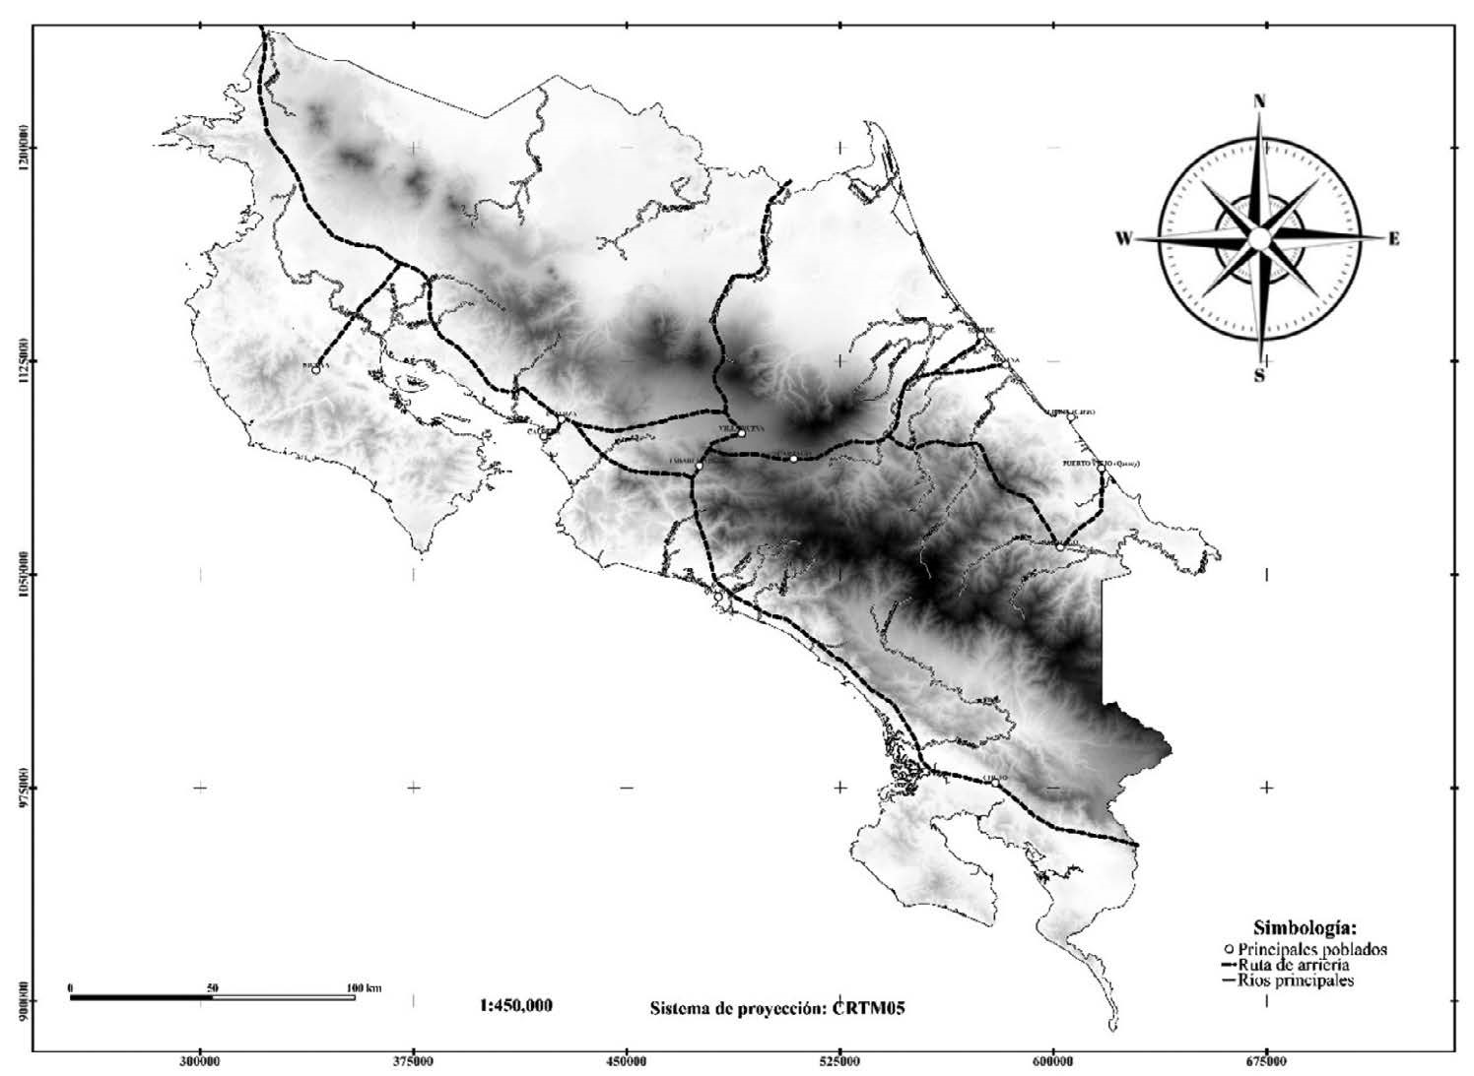[/graphic]
[label]Figura 1[/label]. [caption]Mapa de las arrerías o camino de mulas durante la Colonia. [/caption][/figgrp]

[/subsec][subsec][sectitle]3.2 Aspectos geoclimáticos[/sectitle]

[p]La región presenta unidades geológicas datadas desde el periodo Neógeno - época Mioceno (23.03 a 5.33 millones de años) hasta periodo Cuaternario - época actual o reciente (Holoceno, 5.33 millones de años hasta el periodo actual), con fallamientos estructurales locales y activos, lo que causa que los ejes de esfuerzo estructurales hayan permanecido constantes desde el Mioceno [xref ref-type="bibr" rid="r3"](Arias y Denyer, 2011[/xref]). De acuerdo con el mapa de suelos de Costa Rica, los órdenes de suelos predominantes en esa región son los Ultisoles, en menor grado los Alfisoles y con poca y limitada presencia de Inceptisoles ([xref ref-type="fig" rid="f2"]Figura 2[/xref]). Los suelos Ultisoles, los cuales representan más del 46 % del territorio nacional, se encuentran en lugares muy húmedos y de altas precipitaciones, lo que provoca el lavado o pérdida de bases como sodio, potasio, calcio y magnesio. La coloración se debe a la deshidratación o lixiviación del hierro (Fe), por lo que presenta tonalidades pardo-rojizas o rojizas. Los Alfisoles (6.7 % del territorio nacional), son típicos de zonas con cambios estacionales entre (húmedo a semiárido), con déficit de humedad de más de cinco meses al año. Poseen buen contenido de cationes intercambiables, pero alta susceptibilidad a los procesos de degradación.[/p]

[figgrp id="f2"][attrib]Fuente: [xref ref-type="bibr" rid="r21"]Instituto Tecnológico de Costa Rica (2023[/xref]).[/attrib]
[graphic href="?a04v58n2"]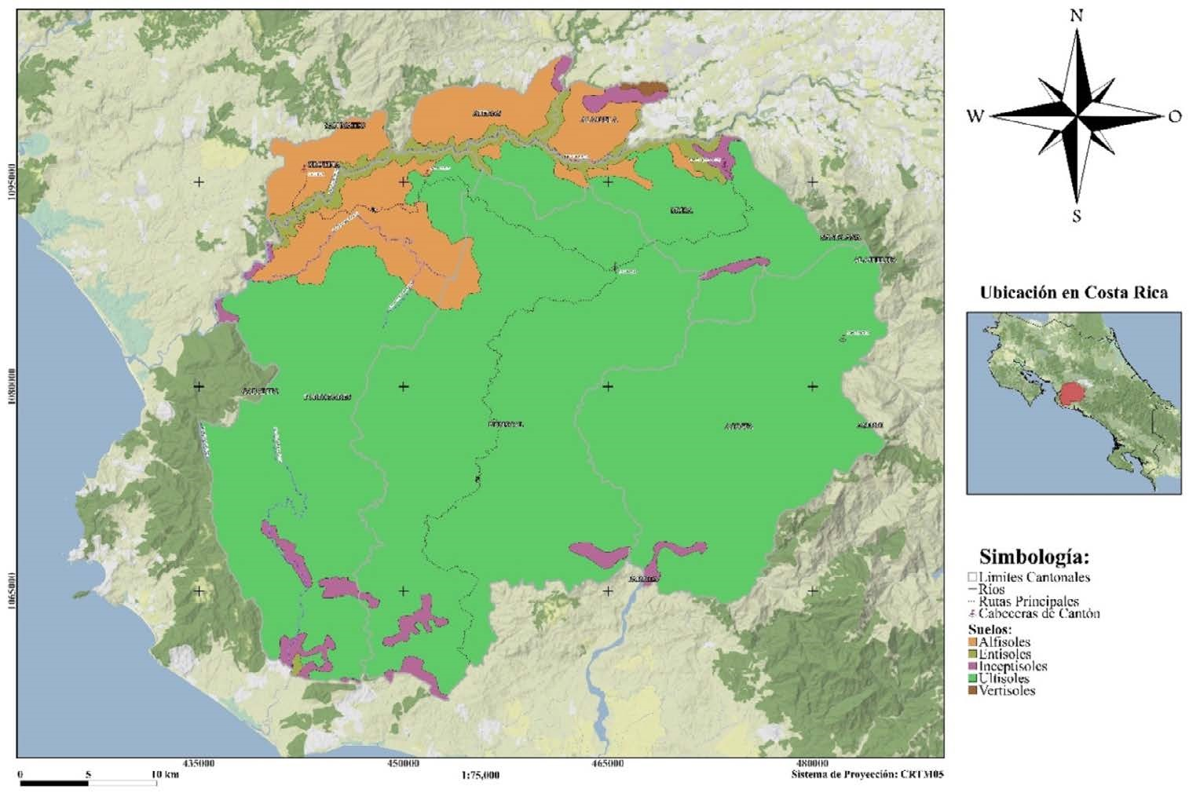[/graphic]
[label]Figura 2[/label]. [caption]Principales órdenes de suelos en las serranías del Pacífico Central de Costa Rica. [/caption][/figgrp]

[p]En cuanto a factores climáticos, la variable, que posiblemente tenga más impacto en la dinámica agrícola y ecológica global y de la que más datos o registros existen, es la lluvia. Al respecto, la región se caracteriza por presentar dos fases o patrones bien diferenciados y contrastantes. La época seca, generalmente se presenta desde mediados de diciembre hasta finales de marzo, con escasas lluvias a lo largo del periodo, pero sí con fuertes vientos ([xref ref-type="fig" rid="f3"]Figura 3[/xref]). Y la época lluviosa, desde inicios de abril hasta finales de noviembre, pasando por un periodo con menos lluvia, llamado veranillo de San Juan y, posteriormente, la canícula, entre finales de junio y finales de agosto. Para un registro de 22 años, la estación manual en Barbacoas, Puriscal, reporta una lluvia media anual de 2894.7 mm; sin embargo, en el mismo periodo ha habido años extremadamente lluviosos, como en el 2007, con 4096.6 mm, o secos como el 2019 con 2152.2 mm. Cuando de datos mensuales se trata, el mes con menos lluvia es enero, pero no así el que más estrés fisiológico causa, pues aún los suelos tienen humedad. Por otro lado, el mes más lluvioso es octubre; sin embargo, no siempre. Ha habido años en que la lluvia de mayo ha superado, y por mucho, la lluvia de octubre. Utilizando datos propios, en el 2007, por ejemplo, la lluvia total de mayo fue 903.3 mm, y en octubre apenas 643.3 mm.[/p]

[figgrp id="f3"][attrib](Fuente: Para la Estación en Santiago, Puriscal: [xref ref-type="bibr" rid="r19"]Instituto Meteorológico Nacional (2023[/xref]); para la Estación en Barbacoas, Puriscal (Se utilizaron datos propios)[/attrib]
[graphic href="?a04v58n2"]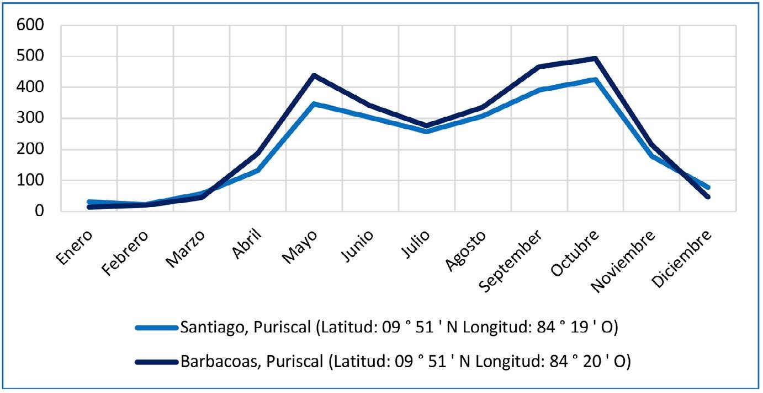[/graphic]
[label]Figura 3[/label]. [caption]Lluvia mensual media para el periodo 1940-1985 (45 años) en Santiago de Puriscal (elevación 1102 m s. n. m., Latitud 09º 51’ N - Longitud 80º 19’ W.) y para el periodo 2000-2022 (22 años) en Barbacoas de Puriscal (1110 m s. n. m., Latitud 09º 51’ N - Longitud 84º 20’ W). [/caption][/figgrp]

[/subsec][subsec][sectitle]3.3 Aspectos ecológicos[/sectitle]

[p]De acuerdo con el mapa de zonas de vida de Costa Rica, basado en la clasificación de [xref ref-type="bibr" rid="r17"]Holdridge (1982[/xref]), en esa zona confluyen 3 pisos altitudinales (basal 0-700 m s. n. m., premontano 700-1400 m s. n. m., y montano bajo 1 400 - 2 700 m s. n. m.), y 5 zonas de vida: bosque húmedo tropical (bh-T), bosque muy húmedo tropical (bmh-T), bosque muy húmedo premontano (bmh-P), bosque pluvial premontano (bp-P), y bosque pluvial montano bajo (bp-MB) ([xref ref-type="fig" rid="f4"]Figura 4[/xref]). Como es de esperar, existen varias transiciones, como lo son bosque húmedo tropical transición a prehúmedo (bh-T2), bosque húmedo tropical transición a premontano (bh-T12), bosque muy húmedo premontano transición a pluvial (bmh-P4) y bosque muy húmedo premontano transición a basal (bmh-P6) ([xref ref-type="fig" rid="f4"]Figura 4[/xref]). Para más información y detalles de las zonas de vida ver [xref ref-type="bibr" rid="r12"]Fournier (1980[/xref]), Holdridge (1982), [xref ref-type="bibr" rid="r36"]Watson y Tosi (1999[/xref]), entre otros autores.[/p]

[figgrp id="f4"][attrib]Fuente: [xref ref-type="bibr" rid="r21"]Instituto Tecnológico de Costa Rica (2023[/xref]).[/attrib]
[graphic href="?a04v58n2"]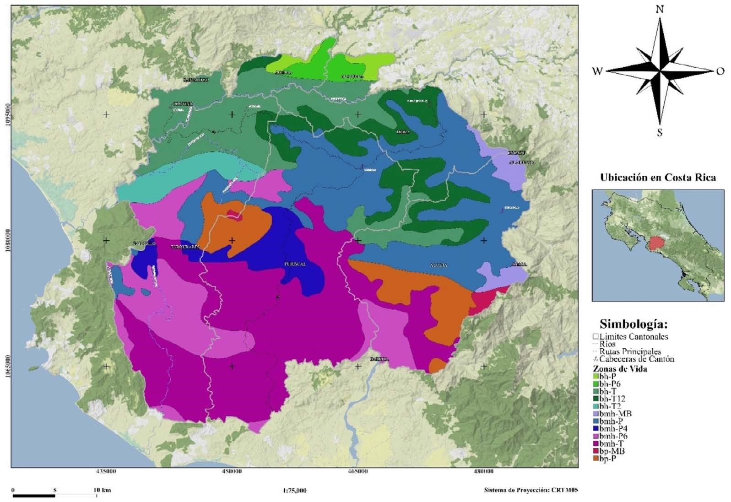[/graphic]
[label]Figura 4[/label]. [caption]Zonas de vida en la región montañosa del Pacífico Central. Ver texto para la simbología. [/caption][/figgrp]

[p]De acuerdo con los resultados del censo realizado, para el rango elevación bajo los 1 000 m s. n. m., de Turrubares y Puriscal, se obtuvo un rango estimado entre 18 a 24 especies forestales que, posiblemente fueron extraídas de los bosques naturales ([xref ref-type="table" rid="t1"]Cuadro 1[/xref]), para el piso altitudinal de más de 800 m s. n. m. para los mismos cantones, un rango entre 6 y 18 especies maderables, para el sur de Puriscal y norte de Parrita, aparentemente entre 15-34 especies fueron explotadas, y entre 14 a 18 especies para la zonas de Mora y Tabarcia de Acosta ([xref ref-type="table" rid="t1"]Cuadro 1[/xref]). Según el censo realizado, se obtuvo un alto porcentaje de coincidencia entre las opiniones de los profesionales, dentro de cada sitio, mostrando independencia estadística en todos los casos (prueba exacta de Fisher), siendo dicho porcentaje siempre mayor a 60 % ([xref ref-type="table" rid="t1"]Cuadro 1[/xref]).[/p]

[tabwrap id="t1"][label]Cuadro 1[/label]. [caption]Especies forestales que posiblemente fueron extraídas de las áreas montañosas del Pacífico Central de Costa Rica. Resultados de la encuesta a profesionales y técnicos forestales expertos en manejo de bosques, dendrología, botánica y ecología forestal y familiarizados con la región en estudio.[/caption]
[table][thead][tr][th align="center"] [/th] | [th align="center"] [/th] | [th align="center" colspan="4"]Zona Impactada por la extracción de maderas [/th]
[/tr][tr][th align="center"] [/th] | [th align="center"] [/th] | [th align="center"]Turrubares/Puriscal bajo los 800m s. n. m.[/th] | [th align="center"]Turrubares/Puriscal sobre los 800 m s. n. m.[/th] | [th align="center"]Sur de Puriscal y norte de Parrita[/th] | [th align="center"]Mora zona del Rodeo- Tabarcia[/th]
[/tr][tr][th align="center"]Nombre común[/th] | [th align="center"]Nombre científico[/th] | [th align="center" colspan="4"]Zona o área protegida de referencia[/th]
[/tr][tr][th align="center"] [/th] | [th align="center"] [/th] | [th align="center" colspan="2"]Parque Nacional Carara (Jiménez y Grayum, 2002) [/th] |  | [th align="center"]Parque Nacional La Cangreja ([xref ref-type="bibr" rid="r1"]Acosta, 1998[/xref][/th] | [th align="center"]Zona Protectora El Rodeo ([xref ref-type="bibr" rid="r9"]Cascante y Estrada, 2001[/xref]; [xref ref-type="bibr" rid="r22"]Jiménez, 2013[/xref])[/th]
[/tr][/thead][tbody][tr][td align="justify"]Ajo, ajillo P✓[/td] | [td align="justify"]Caryocar costaricense Donn.Sm.[/td] | [td align="center"] [/td] | [td align="center"]x[/td] | [td align="center"]x[/td] | [td align="center"] [/td]
[/tr][tr][td align="justify"]Alazán, reseco, pellejo de toro[/td] | [td align="justify"]Tachigali versicolor Standl. & L. O. Williams[/td] | [td align="center"] [/td] | [td align="center"] [/td] | [td align="center"]x[/td] | [td align="center"] [/td]
[/tr][tr][td align="justify"]Amargo[/td] | [td align="justify"]Aspidosperma myristicifolium (Markgr.) Woodson[/td] | [td align="center"] [/td] | [td align="center"] [/td] | [td align="center"]x[/td] | [td align="center"] [/td]
[/tr][tr][td align="justify"]Amargo[/td] | [td align="justify"]Aspidosperma spruceanum Benth. ex Müll.Arg.[/td] | [td align="center"] [/td] | [td align="center"] [/td] | [td align="center"]x[/td] | [td align="center"] [/td]
[/tr][tr][td align="justify"]Amarillón, roble coral[/td] | [td align="justify"]Terminalia amazonia Exell in Pulle[/td] | [td align="center"] [/td] | [td align="center"] [/td] | [td align="center"]x[/td] | [td align="center"] [/td]
[/tr][tr][td align="justify"]Baco, lechoso[/td] | [td align="justify"]Brosimum utile Pittier[/td] | [td align="center"] [/td] | [td align="center"]x[/td] | [td align="center"]x[/td] | [td align="center"] [/td]
[/tr][tr][td align="justify"]Bálsamo, chirraca ✓✓[/td] | [td align="justify"]Myroxylon balsamum Harms[/td] | [td align="center"] [/td] | [td align="center"] [/td] | [td align="center"] [/td] | [td align="center"]x[/td]
[/tr][tr][td align="justify"]Botarrama[/td] | [td align="justify"]Vochysia ferruginea Standl.[/td] | [td align="center"] [/td] | [td align="center"] [/td] | [td align="center"]x[/td] | [td align="center"] [/td]
[/tr][tr][td align="justify"]Cachimbo, cachimbillo ✓[/td] | [td align="justify"]Couratari guianensis Aubl.[/td] | [td align="center"] [/td] | [td align="center"]x[/td] | [td align="center"]x[/td] | [td align="center"] [/td]
[/tr][tr][td align="justify"]Caoba ✓✓[/td] | [td align="justify"]Swietenia macrophylla King in Hook.[/td] | [td align="center"]x[/td] | [td align="center"] [/td] | [td align="center"] [/td] | [td align="center"] [/td]
[/tr][tr][td align="justify"]Caobilla, cedro macho ✓[/td] | [td align="justify"]Carapa nicaraguensis C. DC.[/td] | [td align="center"] [/td] | [td align="center"] [/td] | [td align="center"]x[/td] | [td align="center"] [/td]
[/tr][tr][td align="justify"]Cedro amargo ✓✓[/td] | [td align="justify"]Cedrela odorata L.[/td] | [td align="center"]x[/td] | [td align="center"]x[/td] | [td align="center"]x[/td] | [td align="center"]x[/td]
[/tr][tr][td align="justify"]Cedro María ✓[/td] | [td align="justify"]Calophyllum longifolium Wall[/td] | [td align="center"] [/td] | [td align="center"] [/td] | [td align="center"]x[/td] | [td align="center"] [/td]
[/tr][tr][td align="justify"]Cedro María ✓[/td] | [td align="justify"]Calophyllum brasiliense Cambess.[/td] | [td align="center"] [/td] | [td align="center"] [/td] | [td align="center"]x[/td] | [td align="center"]x[/td]
[/tr][tr][td align="justify"]Cedro real[/td] | [td align="justify"]Cedrela salvadorensis Standl. m s. n. m.[/td] | [td align="center"]Parrita[/td] | [td align="center"] [/td] | [td align="center"] [/td] | [td align="center"]x[/td]
[/tr][tr][td align="justify"]Cenízaro ✓[/td] | [td align="justify"]Samanea saman (Jacq.) Merr.[/td] | [td align="center"]x[/td] | [td align="center"] [/td] | [td align="center"]x[/td] | [td align="center"]x[/td]
[/tr][tr][td align="justify"]Cocobola, quira[/td] | [td align="justify"]Caryodaphnopsis burgeri N. Zamora & Poveda[/td] | [td align="center"] [/td] | [td align="center"] [/td] | [td align="center"]x[/td] | [td align="center"] [/td]
[/tr][tr][td align="justify"]Cocobolo ✓[/td] | [td align="justify"]Dalbergia retusa Baill.[/td] | [td align="center"]x[/td] | [td align="center"] [/td] | [td align="center"] [/td] | [td align="center"] [/td]
[/tr][tr][td align="justify"]Cortez amarillo ✓✓[/td] | [td align="justify"]Handroanthus ochraceus (Cham.) Mattos[/td] | [td align="center"]x[/td] | [td align="center"] [/td] | [td align="center"]x[/td] | [td align="center"]x[/td]
[/tr][tr][td align="justify"]Cortez negro ¥[/td] | [td align="justify"]Handroanthus impetiginosus (Mart. ex DC.) Mattos[/td] | [td align="center"]x[/td] | [td align="center"] [/td] | [td align="center"] [/td] | [td align="center"] [/td]
[/tr][tr][td align="justify"]Cristóbal ✓[/td] | [td align="justify"]Platymiscium curuense N.Zamora & Klitg.[/td] | [td align="center"] [/td] | [td align="center"]x[/td] | [td align="center"] [/td] | [td align="center"] [/td]
[/tr][tr][td align="justify"]Espavel ✓[/td] | [td align="justify"]Anacardium excelsum Skeels[/td] | [td align="center"]x[/td] | [td align="center"] [/td] | [td align="center"]x[/td] | [td align="center"]x[/td]
[/tr][tr][td align="justify"]Fruta dorada P[/td] | [td align="justify"]Virola koschnyi Warb.[/td] | [td align="center"] [/td] | [td align="center"] [/td] | [td align="center"]x[/td] | [td align="center"] [/td]
[/tr][tr][td align="justify"]Guachipelín[/td] | [td align="justify"]Diphysa americana (Mill.) M. Sousa[/td] | [td align="center"]x[/td] | [td align="center"]x[/td] | [td align="center"]x[/td] | [td align="center"]x[/td]
[/tr][tr][td align="justify"]Guanacaste ✓[/td] | [td align="justify"]Enterolobium cyclocarpum (Jacq.) Griseb.[/td] | [td align="center"]x[/td] | [td align="center"] [/td] | [td align="center"]x[/td] | [td align="center"]x[/td]
[/tr][tr][td align="justify"]Guapinol ✓[/td] | [td align="justify"]Hymenaea courbaril L.[/td] | [td align="center"]x[/td] | [td align="center"]x[/td] | [td align="center"]x[/td] | [td align="center"]x[/td]
[/tr][tr][td align="justify"]Iguano[/td] | [td align="justify"]Dilodendron costaricense (Radlk.) A. H. Gentry & Steyerm.[/td] | [td align="center"]x[/td] | [td align="center"] [/td] | [td align="center"] [/td] | [td align="center"]x[/td]
[/tr][tr][td align="justify"]Jicarillo[/td] | [td align="justify"]Lecythis mesophylla S. A. Mori[/td] | [td align="center"] [/td] | [td align="center"] [/td] | [td align="center"]x[/td] | [td align="center"] [/td]
[/tr][tr][td align="justify"]Laurel ✓[/td] | [td align="justify"]Cordia alliodora Cham.[/td] | [td align="center"]x[/td] | [td align="center"]x[/td] | [td align="center"]x[/td] | [td align="center"]x[/td]
[/tr][tr][td align="justify"]Manú, plátano, cuajada[/td] | [td align="justify"]Vitex cooperi Standl.[/td] | [td align="center"] [/td] | [td align="center"] [/td] | [td align="center"]x[/td] | [td align="center"] [/td]
[/tr][tr][td align="justify"]Mayo, cebo, barbachele[/td] | [td align="justify"]Vochysia guatemalensis Donn. Sm.[/td] | [td align="center"]x[/td] | [td align="center"] [/td] | [td align="center"]x[/td] | [td align="center"]x[/td]
[/tr][tr][td align="justify"]Mora, palo mora ✓[/td] | [td align="justify"]Maclura tinctoria (L.) D. Don ex Steud.[/td] | [td align="center"]x[/td] | [td align="center"] [/td] | [td align="center"]x[/td] | [td align="center"] [/td]
[/tr][tr][td align="justify"]Nazareno ✓[/td] | [td align="justify"]Peltogyne purpurea Pittier[/td] | [td align="center"] [/td] | [td align="center"]x[/td] | [td align="center"]x[/td] | [td align="center"] [/td]
[/tr][tr][td align="justify"]Ojoche[/td] | [td align="justify"]Brosimum alicastrum Sw.[/td] | [td align="center"]x[/td] | [td align="center"] [/td] | [td align="center"]x[/td] | [td align="center"]x[/td]
[/tr][tr][td align="justify"]Palo de agua, mayo[/td] | [td align="justify"]Vochysia gentryi Marc.Berti[/td] | [td align="center"] [/td] | [td align="center"] [/td] | [td align="center"]x[/td] | [td align="center"] [/td]
[/tr][tr][td align="justify"]Pilón, zapatero ✓[/td] | [td align="justify"]Hieronyma alchorneoides Allemão[/td] | [td align="center"] [/td] | [td align="center"] [/td] | [td align="center"]x[/td] | [td align="center"] [/td]
[/tr][tr][td align="justify"]Pochote ✓[/td] | [td align="justify"]Pochota fendleri (Seem.) W. S. Alverson & M. C. Duarte[/td] | [td align="center"]x[/td] | [td align="center"] [/td] | [td align="center"]x[/td] | [td align="center"]x[/td]
[/tr][tr][td align="justify"]Roble de sabana[/td] | [td align="justify"]Tabebuia rosea (Bertol.) DC.[/td] | [td align="center"]x[/td] | [td align="center"]x[/td] | [td align="center"]x[/td] | [td align="center"]x[/td]
[/tr][tr][td align="justify"]Ron ron ✓✓[/td] | [td align="justify"]Astronium graveolens Jacq.[/td] | [td align="center"]x[/td] | [td align="center"] [/td] | [td align="center"]x[/td] | [td align="center"]x[/td]
[/tr][tr][td align="justify"]Surá, guayabón ✓✓[/td] | [td align="justify"]Terminalia oblonga Steud.[/td] | [td align="center"]x[/td] | [td align="center"] [/td] | [td align="center"]x[/td] | [td align="center"]x[/td]
[/tr][tr][td align="justify"]Tempisque ✓[/td] | [td align="justify"]Sideroxylon capiri Pittier[/td] | [td align="center"]x[/td] | [td align="center"] [/td] | [td align="center"] [/td] | [td align="center"] [/td]
[/tr][tr][td align="justify"]Total especies posiblemente explotadas (rango mínimo y máximo según encuesta)[/td] | [td align="justify"] [/td] | [td align="center"]18-24[/td] | [td align="center"]jun-18[/td] | [td align="center"]15-34[/td] | [td align="center"]14-18[/td]
[/tr][tr][td align="justify"]Porcentaje de Coincidencia (%)[/td] | [td align="justify"] [/td] | [td align="center"]63.4[/td] | [td align="center"]66.8[/td] | [td align="center"]70.7[/td] | [td align="center"]74.1[/td][/tr][/tbody][/table]
[fntable id="TFN1"]Notas:[/fntable]
- [fntable id="TFN2"]Una marca (x) en las columnas significa que la especie posiblemente fue extraída de bosques aledaños en el pasado, según consulta realizada a profesionales forestales.[/fntable]
- [fntable id="TFN3"]Una marca (✓) a la derecha del nombre común significa que la especie se reportó en exportaciones totales de madera en el periodo 1833-1955 [xref ref-type="bibr" rid="r16"](Goebel, 2013[/xref]).[/fntable]
- [fntable id="TFN4"]Dos marcas (✓✓) a la derecha del nombre común significa que la especie se reportó por [xref ref-type="bibr" rid="r16"]Goebel (2013[/xref]) y por [xref ref-type="bibr" rid="r28"]López (2020[/xref]) como maderas utilizadas en Costa Rica para ebanistería y construcción, a finales del siglo XIX.[/fntable]
- [fntable id="TFN5"]Una marca (¥) a la derecha del nombre común significa que la especie la reportó [xref ref-type="bibr" rid="r28"]López (2020[/xref]) como madera utilizada en Costa Rica para ebanistería y construcción a finales del siglo XIX.[/fntable][/tabwrap]

[/subsec][/sec][sec sec-type="discussion"][sectitle]4. Discusión[/sectitle]

[p]La región montañosa del Pacífico Central fue la principal fuente de especies maderables desde la época de la Colonia. Los caminos o carreteras, desde esa época facilitaron la extracción y transporte de maderas para satisfacer la creciente demanda de productos forestales, lo cual desafortunadamente dio como resultado la deforestación paulatina de la zona, con un fuerte impacto en los suelos, debido a su variada topografía. Apenas a una hora del Valle Central, y sin acceso, en ese entonces, a otras regiones del país como Guápiles, San Carlos, Osa, Upala, entre otras, es lógico pensar que los productos de madera, en la época colonial y hasta las décadas de 1960 y 1970 del siglo anterior, provinieran de ahí. Una vez fundado el asentamiento Castillo de Garcimuñoz en 1561 por Juan de Cavallón [xref ref-type="bibr" rid="r7"](Botey, 2002[/xref]), comenzó la demanda de productos para sostener el crecimiento de la Villa. Igualmente, en la postindependencia e inicios del siglo anterior, la Corona española, así como otras ciudades en Europa y otras ciudades coloniales, a lo largo de Latinoamérica, demandaron productos maderables. Según [xref ref-type="bibr" rid="r16"]Goebel (2013[/xref]), hacia inicios del siglo XX, específicamente en el periodo 1909-1932, el principal mercado de maderas era Estados Unidos, Europa y Latinoamérica, siendo Perú y Panamá los mayores mercados para las maderas costarricenses. No es de extrañar que, en las catedrales construidas por los colonizadores, como la catedral en Lima, Perú, utilizaran “Cedro Español” traído de Costa Rica para los altares y escaños, como orgullosamente lo predican los guías turísticos de esa impresionante ciudad colonial. De la misma forma, las iglesias y catedrales más antiguas, no solo en Costa Rica, poseen las mejores estructuras en maderas de cedro y caoba, con piezas íntegras que hoy día serían difícil de conseguir ([xref ref-type="fig" rid="f5"]Figura 5[/xref]). Ese desarrollo poscolonia demandó maderas ligeramente livianas y fáciles de trabajar, con las herramientas disponibles en la época, siendo el cedro y la caoba las que mejores condiciones presentaban.[/p]
[p]En cuanto a las maderas exportadas, llama la atención como la mayoría de los autores ([xref ref-type="bibr" rid="r16"]Goebel, 2013[/xref]; [xref ref-type="bibr" rid="r27"]León, 2012[/xref]; [xref ref-type="bibr" rid="r28"]López, 2020[/xref], entre otros) hacen resaltar el cedro y la caoba como las maderas más cotizadas en el mercado internacional en la poscolonia. De las ventas totales de exportación de madera entre el periodo 1833-1955, cedro y caoba significaron el 48.0 % y 5.1 % del total de las exportaciones en términos de ingresos [xref ref-type="bibr" rid="r16"](Goebel, 2013[/xref]).[/p]

[figgrp id="f5"][graphic href="?a04v58n2"]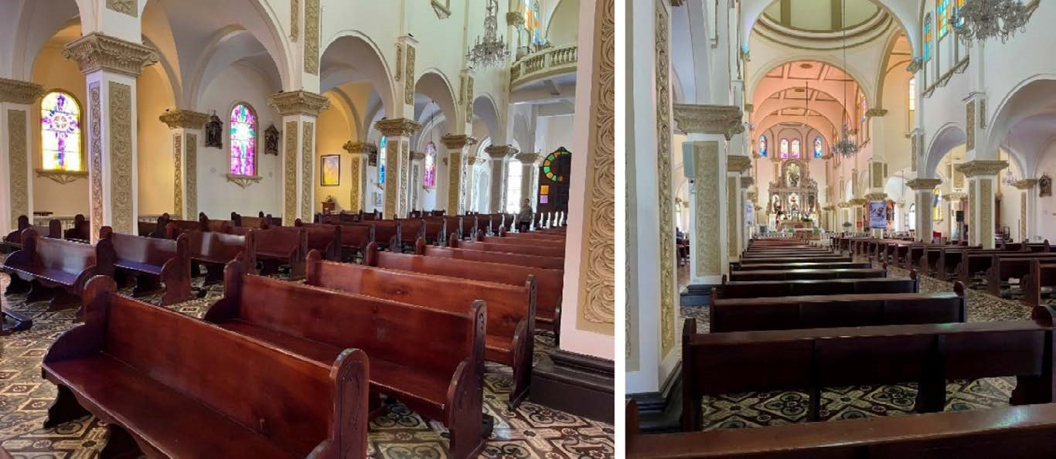[/graphic]
[label]Figura 5[/label]. [caption]Acabado en madera del interior en una de las catedrales metropolitanas en Costa Rica.[/caption][/figgrp]

[p]Es probable que, las condiciones climáticas y ecológicas predominantes en la zona, permitieron el desarrollo de cultivos de ciclo corto y anuales, sobre todo, como el maíz, los frijoles y tubérculos, que abastecieron el mercado del Valle Central. No es de sorprenderse, entonces, que dicha región, en especial, Puriscal, se llegara a denominar el Granero del Valle Central o la Troja del Valle Central ([xref ref-type="bibr" rid="r10"]Cervantes, 2021[/xref]). La producción y comercialización de granos básicos de esta región contaba con suelos aún no muy explotados y una relativa cercanía al Valle Central, donde se ubicaba el grueso de la población del país, pues para 1864 un 84 % residía en él [xref ref-type="bibr" rid="r13"](Gómez y Madrigal, 2004[/xref]). De Santiago de Puriscal, por ejemplo, hay 45 kilómetros hasta San José. Además, la producción Puriscaleña gozó de cierta exclusividad para el abastecimiento de los mercados del Valle Central, debido a la inexistencia de otras zonas productoras en ese mismo período [xref ref-type="bibr" rid="r10"](Cervantes, 2021[/xref]). De la misma forma, dicho autor, basado en entrevistas a nonagenarios puriscaleños, menciona las largas filas de carretas cargadas de maíz y frijoles que llevaban desde Puriscal hasta Turrúcares, en Alajuela, hacia la segunda parte del siglo anterior.[/p]
[p]Aunque no existen registros históricos o de mayor antigüedad más allá de 1940, parece haber poca variación en la lluvia media anual para la zona. Para los registros de lluvia en dos periodos diferentes (1940-1985 y 2000-2022) ([xref ref-type="fig" rid="f3"]Figura 3[/xref]), en estaciones relativamente cercanas, a la misma altitud, y ambas expuestas en el sector norte de la fila de Puriscal, la lluvia media anual es menor (14.5 %) (2 528.3 mm en Santiago, Puriscal, y 2 894.7 mm en Barbacoas, Puriscal); sin embargo, el patrón de lluvia mensual media es prácticamente el mismo en ambos periodos. De manera interesante, los periodos de registros de lluvia en cuestión son consistentes (análisis de doble masa), y la pendiente de la línea es notoriamente diferente entre ambos periodos (prueba T, 95 %), lo que sugiere una diferencia significativa en la cantidad de lluvia anual entre ambos periodos.[/p]
[p]De los rasgos geo-edafoclimáticos de la región, se puede inferir que las condiciones dominantes de geología, suelos y precipitación favorecieron la apertura o tala del bosque, para dar paso a cultivos anuales. Por ejemplo, la estacionalidad en las lluvias permite que aquellos cultivos anuales de corta duración, como el frijol y el maíz, entre otros, puedan producirse hasta dos veces al año. Se pueden preparar los terrenos hacia finales de la época seca, antes de abril, y con las primeras lluvias sembrar. En dos meses y medio, y con la cantidad de lluvia de los meses de mayo y junio, se completa el primer ciclo de producción, que, de forma curiosa, coincide con el veranillo de San Juan y la canícula. Nuevamente se puede sembrar hacia finales de agosto o en septiembre y cosechar, hacia finales de noviembre o inicios de diciembre, coincidiendo, de nuevo, con una época de menos lluvia al inicio y la cosecha al inicio de la época seca.[/p]
[p]En cuanto a cultivos anuales con ciclos de más larga duración, como el tabaco, o permanentes, como el café, los frutales, entre otros, igualmente las condiciones climáticas han sido las idóneas. Muestra de ello ha sido la producción de frutas en Orotina y Turrubares, o el tabaco en Puriscal en las décadas de 1960, 1970 y 1980 del siglo anterior. Ahora bien, dependiendo del cultivo y la forma o intensidad de manejo, por el tipo de suelos y las altas precipitaciones de la época de lluvia, los suelos ven afectadas sus propiedades físicas y químicas. Así concluye y lo muestra un estudio hecho por [xref ref-type="bibr" rid="r15"]Hernández et al. (1995[/xref]) con cultivos de rotación como maíz, frijoles y tabaco, y con cultivos permanentes como café y pastos. Si bien, las condiciones edafoclimáticas tienen influencia en la pérdida de suelos, en la zona de Puriscal el factor uso y manejo de suelo y cultivo es quizá más importante.[/p]
[p]Algunas veces se ha señalado que los deslizamientos de tierras, muy comunes en la zona, se deben a la deforestación. Aunque la eliminación de la cobertura vegetal puede acelerar dichos fenómenos al presentarse descargas de aguas o escorrentías más fuertes, existen también factores de origen geológico y estructural que contribuyen a la presencia de dichos deslizamientos. Con el tiempo, con o sin vegetación, y con la recurrencia de sismos, la probabilidad que dichos deslizamientos se den es alta, aspecto señalado antes por [xref ref-type="bibr" rid="r31"]Mora (1990[/xref]).[/p]
[p]La explotación maderera en la región se inició inmediatamente después de la llegada de los colonos españoles y se extendió hasta cuando ya existía acceso a otras áreas del país, como Guápiles, Upala, San Carlos, la Zona Sur como Coto Brus y Osa. Hacia las décadas de 1960 y 1970 del siglo anterior, el mismo Gobierno Central contribuyó a que, posiblemente, la deforestación se acelerara en algunas regiones del país con las políticas agrarias. La misma ley 2825 de Tierras y Colonización de 1961 suscitó a la deforestación, al promover el desmonte de tierras incultas, tal como se lee en el texto mismo de la Ley ([xref ref-type="fig" rid="f6"]Figura 6[/xref]). Ya desde antes, hacia mediados del siglo XIX algunos decretos gubernamentales o políticas públicas promovían el desmonte de los bosques naturales, como lo mencionan [xref ref-type="bibr" rid="r8"]Boza (2015[/xref]) y [xref ref-type="bibr" rid="r28"]López (2020[/xref]), entre muchos otros autores.[/p]

[figgrp id="f6"][attrib]Fuente: [xref ref-type="bibr" rid="r18"]Instituto de Tierras y Colonización (1961[/xref])[/attrib].
[graphic href="?a04v58n2"]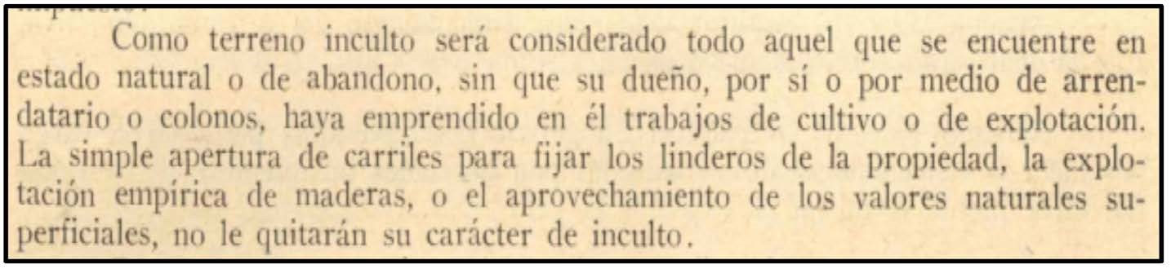[/graphic]
[label]Figura 6[/label]. [caption]Extracto de la Ley de la República N.° 2825 de 1961.).[/caption][/figgrp]

[p]En pocas partes del país convergen o interactúan diferentes zonas de vida como en la región, hoy día, conformada administrativamente por Turrubares, Puriscal y Mora, y, en menor grado el este de Orotina, el norte de Parrita y el suroeste de Acosta. Es importante mencionar que dichas zonas de vida, así como las transiciones mencionadas, poseen una diversidad de plantas, sobre todo árboles, de significativa relevancia. Utilizando como referencia las áreas boscosas aun existentes en la región, la mayoría de los estudios así lo señalan. [xref ref-type="bibr" rid="r23"]Jiménez y Grayum (2002[/xref]) reportaron más de 1 100 especies de plantas vasculares para el Parque Nacional Carara, área silvestre protegida hacia el oeste de la región ([xref ref-type="fig" rid="f7"]Figura 7[/xref]); sin embargo, el mismo autor estima que existen más de 2000 especies de plantas [xref ref-type="bibr" rid="r22"](Jiménez, 2013[/xref], comunicación personal). Dicha región y su riqueza ecológica representan la distribución natural más septentrional para muchas especies [xref ref-type="bibr" rid="r23"](Jiménez y Grayum, 2002[/xref]). Desde el punto de vista forestal, algunas especies de árboles reportadas por esos autores son nazareno (Peltogyne purpurea), amargo (Aspidosperma cruentum), pochote (Bombacopsis quinata ahora Pochota fendleri), guapinol (Hymenaea courbaril), espavel (Anacardium excelsum Skeels), chirraca (Myroxylon balsamum), cenízaro (Pithecellobium saman (hoy Samanea saman), Guanacaste (Enterolobium ciclocarpum), cedro (Cedrela odotata), caoba (Switenia macrophylla), Cristóbal (Platymiscium spp.), posiblemente extraídas de esa zona.[/p]

[figgrp id="f7"][attrib]Fuente: [xref ref-type="bibr" rid="r21"]Instituto Tecnológico de Costa Rica (2023[/xref])[/attrib].
[graphic href="?a04v58n2"]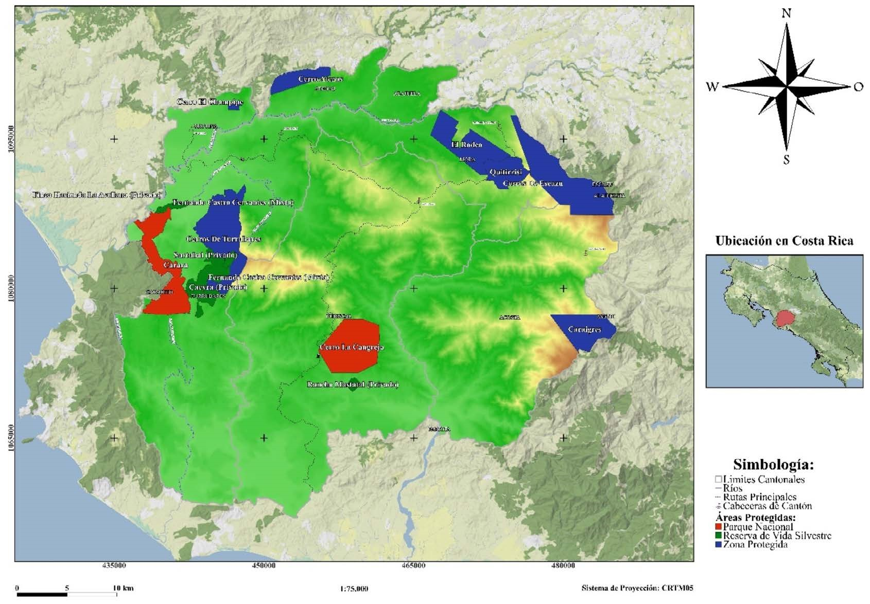[/graphic]
[label]Figura 7[/label]. [caption]Áreas silvestres protegidas en las serranías del Pacífico Central de Costa Rica. [/caption][/figgrp]

[p]Otra área de referencia para la región la constituye el Parque Nacional La Cangreja, localizada al sur de Puriscal. La Cangreja es una zona de gran riqueza natural, donde se ha estimado que hay más de 193 especies de árboles, un número relativamente alto ([xref ref-type="bibr" rid="r1"]Acosta, 1998[/xref]). Por otro lado, el Parque Nacional La Cangreja es considerado la extensión más al norte de los bosques de la península de Osa, estos últimos señalados como los más diversos en cuanto a plantas en el país y, posiblemente, en Centroamérica por [xref ref-type="bibr" rid="r14"]Hartshorn (1993[/xref]). Por otro lado, la riqueza de especies de interés forestal, y que es probable que fueron extraídas en los bosques aledaños, destaca el pellejo de toro (Tachigali versicolor), ajo o ajillo (Caryocar costaricense), quira (Caryodaphnopsis burgeri), corteza (Tabebuia guayacan), ron-ron (Astronium graveolens), nazareno (Peltogyne purpurea), cachimbo (Couratari guianensis), Cristóbal (Platymiscium curuense), chirraca (Myroxylon balsamum) y gavilán blanco (Oreomunnea pterocarpa). Otros árboles maderables, más comunes en áreas de bosque seco, pero, que también se encuentran en la Cangreja son el pochote (Bombacopsis quinatum ref. Pochota fendleri), y el laurel (Cordia alliodora) y, en menor grado, el cedro amargo (Cedrela odorata) [xref ref-type="bibr" rid="r1"](Acosta, 1998[/xref]; [xref ref-type="bibr" rid="r24"]Jiménez, 1999[/xref]) ([xref ref-type="table" rid="t1"]Cuadro 1[/xref]).[/p]
[p]Como referencia de las zonas de vida bosque húmedo montano bajo (bp-MB) y bosque pluvial premontano se puede mencionar la zona protectora Cerros de Turrubares en el cantón homónimo y el cerro de la Potenciana en Puriscal ([xref ref-type="fig" rid="f7"]Figura 7[/xref]). Si bien es cierto, no existen estudios florísticos sistemáticos, llama la atención la presencia de robles de altura (Quercus corrugata, Q. insignis y salicifolia) en los cerros cercanos Puriscal y Turrubares ([xref ref-type="bibr" rid="r32"]Morales, 2010[/xref]). La presencia de estas especies, características de la cordillera de Talamanca y del Cerro de la Muerte, confirman el hecho que las colinas de Puriscal, las cuales se extienden desde la zona de los Santos hacia Turrubares, desde el punto de vista geológico, son estribaciones de dicha cordillera, y que, como tal, es lógico pensar en la presencia de especies de este género.[/p]
[p]La zona de protección el Rodeo ([xref ref-type="fig" rid="f7"]Figura 7[/xref]), en el cantón de Mora, es quizá el área protegida más cercana a la capital, y que, como tal, representa una extraordinaria área silvestre para inferir la flora presente en sitios ecológicos similares hacia el sur del Valle Central, o al norte de las serranías de la Fila de Puriscal. Estudios sobre la flora de esa zona protegida reportaron más de 100 especies de árboles ([xref ref-type="bibr" rid="r9"]Cascante y Estrada, 2001[/xref]), e incluso otros autores, como [xref ref-type="bibr" rid="r22"]Jiménez (2013[/xref]) mencionaron más de 260 especies de árboles y otras leñosas. Entre las especies de árboles más comunes, desde el punto de vista forestal, destacan el pochote (Bombacopsis quinata aff. Pochota fendleri), el ron ron (Astronium graveolens), el bálsamo (Myroxylon balsamum), el cedro amargo (Cedrela odorata), el Guanacaste (Enterolobium cyclocarpum), el Tempisque (Sideroxylon capiri) y el roble de sabana (Tabebuia rosea), entre otras. Un aspecto interesante es la presencia de especies forestales y de alto valor comercial características de lo que es la formación ecológica de bosque seco, que se encuentra en la mayor parte de la provincia de Guanacaste y el valle del Tempisque, al oeste de la zona de interés de este documento, como ya varios autores lo habían notado [xref ref-type="bibr" rid="r9"](Cascante y Estrada, 2001[/xref]).[/p]
[p]De acuerdo con los resultados de la consulta a profesionales e industriales de la madera, es significativo observar que un 56 % de las especies formaron parte de las exportaciones totales de madera de Costa Rica en el periodo 1833-1955 [xref ref-type="bibr" rid="r16"](Goebel, 2013[/xref]); igualmente, 7 especies maderables utilizadas para ebanistería y construcción, a finales del siglo XIX en Costa Rica, fueron reportadas por [xref ref-type="bibr" rid="r28"]López (2020[/xref]). Es de notar que algunas especies, como el ajo (Caryocar costaricense), nazareno (Peltogyne purpurea), pilón (Hieronyma alchorneoides), entre otras, posiblemente solo pudieron extraerse de la zona sur de Puriscal, pues son especies características del bosque húmedo del Pacífico y, para ese entonces, no había acceso a otras zonas del país.[/p]
[p]Considerando, entonces, que no había otras zonas proveedoras del recurso maderable, es razonable pensar que los cerros del Pacífico Central fueron los más explotados. Aparte de la extracción de madera, otro factor, que posiblemente incidió en la onda expansiva de la deforestación, fue la baja eficiencia de la industria, lo cual es muy generalizado en el nivel tropical, como lo señalan algunos autores. Estudios a largo plazo, incluyendo algunos publicados en Science ([xref ref-type="bibr" rid="r6"]Asner, 2005[/xref]) y en Actas de la Academia Nacional de las Ciencias de Estados Unidos [xref ref-type="bibr" rid="r6"](Asner et al., 2006[/xref]; [xref ref-type="bibr" rid="r26"]Laurance et al. 2006[/xref]), han señalado que, en los trópicos, la tala y extracción selectiva es apenas de 5-7 árboles por hectárea, con un alto impacto negativo sobre el suelo y sobre la biodiversidad del bosque. Además, y relacionado con lo anterior, en Costa Rica, la industria forestal primaria se caracterizó, en la década de 1970 y 1980, por una baja eficiencia en el aprovechamiento de la materia prima; siendo el porcentaje de transformación en aserrío entre el 35-50 % ([xref ref-type="bibr" rid="r11"]Dirección General Forestal, 1988[/xref]). Ahora bien, con esta información sobre el número de árboles aprovechados por hectárea, la baja eficiencia en el aserrío, lo cual posiblemente hasta mediados del siglo XX no llegaba ni a un 15 %, además de la baja frecuencia o abundancia de especies de maderas, fácilmente trabajables, como cedro y caoba, es razonable cuestionarse la cantidad de hectáreas de bosque que tuvieron que abrirse para satisfacer la demanda de este recurso, desde la poscolonia hasta la segunda parte del siglo XX.[/p]

[/sec][sec sec-type="conclusions"][sectitle]Conclusiones[/sectitle]

[p]A modo de conclusión general, se puede decir que la deforestación en la región montañosa del Pacífico Central de Costa Rica fue el resultado de varios factores socioambientales que imperaron en el momento, entre ellos la colonización temprana de la región, la existencia de infraestructura como caminos, demanda de productos forestales en el ámbito nacional y posiblemente internacional, y la disponibilidad de recursos forestales en una zona donde convergen, grosso modo, el bosque seco tropical, el bosque nuboso y el bosque húmedo tropical, y las condiciones edafoclimáticas que facilitaron, también, el desarrollo de cultivos agrícolas. Es importante anotar que, de las especies explotadas en la zona, si bien en el momento eran abundantes, hoy algunas se encuentran en peligro de extinción, debido a la sobreexplotación que se hizo de ellas[/p][/sec][/xmlbody].

[ack][sectitle]Agradecimientos[/sectitle]
[p]Se agradece el apoyo técnico de los señores Juan Serrano y Steven Vargas, quienes elaboraron los mapas de este documento. A Luis Acosta, Ruperto Quesada, Quírico Jiménez, Geovanny Quirós, Miguel González todos notables ingenieros y técnicos forestales puriscaleños, quienes se destacan en las áreas de dendrología y botánica, manejo de bosque y explotación forestal, e hicieron su aporte en la revisión de las especies de árboles reportadas aquí. A los ingenieros forestales, industriales de la madera, algunos ya retirados de la actividad y técnicos que, de forma anónima, participaron en el censo sobre las especies de árboles explotados en la región[/p][/ack].

[refs][sectitle]Referencias[/sectitle]

[ref id="r1" reftype=“journal"][authors role="nd"][pauthor][surname]Acosta[/surname], [fname]L.[/fname][/pauthor] [/authors]([date dateiso="19980000" specyear="1998"]1998[/date]). [arttitle]Análisis de la composición florística y estructura para la vegetación del piso basal de la Zona Protectora La Cangreja[/arttitle], [source]Mastatal de Puriscal[/source]. [moreinfo]Informe de Práctica de Especialidad[/moreinfo]. [publoc]Cartago, Costa Rica[/publoc]: [pubname]Instituto Tecnológico de Costa Rica[/pubname].[/ref]
[ref id="r2" reftype=“journal"][authors role="nd"][pauthor][surname]Alfaro[/surname], [fname]G.[/fname][/pauthor] [/authors]([date dateiso="20050000" specyear="2005"]2005[/date]). [arttitle]El pueblo que se come el dosel del bosque húmedo premontano[/arttitle]. [source]Revista de Ciencias Ambientales [/source][volid]29[/volid]([issueno]1[/issueno]): [pages]3-22[/pages].[/ref]
[ref id="r3" reftype=“journal"][authors role="nd"][pauthor][surname]Arias[/surname] [fname]M. O.[/fname][/pauthor] y [pauthor][surname]Denyer[/surname], [fname]P.[/fname] [/pauthor][/authors]([date dateiso="20110000" specyear="2011"]2011[/date]). [arttitle]Aspectos neotectónicos y geológicos de Puriscal y alrededores, Costa Rica[/arttitle]. [source]Revista Geológica de América Central[/source] [volid]12[/volid]: https://doi.org/[pubid idtype="doi"]10.15517/rgac.v0i12.13046[/pubid][/ref]
[ref id="r4" reftype="book"][authors role="nd"][pauthor][surname]Arias R.[/surname], [fname]P[/fname][/pauthor] y [pauthor][surname]López O.[/surname], [fname]C.[/fname][/pauthor] [/authors]([date dateiso="20230000" specyear="2023"]2023[/date]). [source]Pueblos indígenas de Costa Rica[/source]. [edition]1[/edition].ª Ed. [pubname]Fundación Museos Banco Central de Costa Rica[/pubname]. [publoc]San Jose, Costa Rica[/publoc].[/ref]
[ref id="r5" reftype="book"][authors role="nd"][cauthor]Asamblea Legislativa de Costa Rica[/cauthor][/authors]. ([date dateiso="19690000" specyear="1969"]1969[/date]). [source]Ley Forestal N.° 4465[/source]. [pubname]Procuraduría General de la República[/pubname].[/ref]
[ref id="r6" reftype=“journal"][authors role="nd"][pauthor][surname]Asner[/surname], [fname]G. P.[/fname][/pauthor], [pauthor][surname]Knapp[/surname], [fname]D.[/fname][/pauthor], [pauthor][surname]Broadbent[/surname], [fname]E.[/fname][/pauthor], [pauthor][surname]Oliveira[/surname], [fname]P.[/fname][/pauthor], [pauthor][surname]Keller[/surname], [fname]M.[/fname][/pauthor] y [pauthor][surname]Silva[/surname], [fname]J.[/fname][/pauthor][/authors] ([date dateiso="20050000" specyear="2005"]2005[/date]). [arttitle]Selective logging in the Brazilian Amazon[/arttitle]. [source]Science [/source][volid]310[/volid], [pages]480-482[/pages].[/ref]
[ref id="r7" reftype="book"][authors role="nd"][pauthor][surname]Botey S.[/surname], [fname]A. M.[/fname][/pauthor] [/authors]([date dateiso="20020000" specyear="2002"]2002[/date]). [source]Costa Rica: desde las sociedades autóctonas hasta 1914[/source]. [pubname]Editorial de la Universidad de Costa Rica[/pubname], [pages]496 [/pages]p.[/ref]
[ref id="r8" reftype="book"][authors role="nd"][pauthor][surname]Boza[/surname], [fname]M. A.[/fname][/pauthor] [/authors]([date dateiso="20150000" specyear="2015"]2015[/date]). [source]Historia de la conservación de la naturaleza en Costa Rica: 1754-2012[/source]. [pubname]Editorial Tecnológica de Costa Rica[/pubname]. [publoc]Cartago, Costa Rica[/publoc], [pages]972 [/pages]p.[/ref]
[ref id="r9" reftype=“journal"][authors role="nd"][pauthor][surname]Cascante[/surname], [fname]A. M.[/fname][/pauthor] y [pauthor][surname]Estrada[/surname], [fname]A.[/fname][/pauthor] [/authors]([date dateiso="20010000" specyear="2001"]2001[/date]). [arttitle]Composición florística y estructura de un bosque húmedo premontano en el Valle Central de Costa Rica[/arttitle]. [source]Rev. Biol. Trop.[/source] [volid]49[/volid]([issueno]1[/issueno]): [pages]213-225[/pages].[/ref]
[ref id="r10" reftype=“journal"][authors role="nd"][pauthor][surname]Cervantes[/surname], [fname]O. E. A.[/fname][/pauthor] [/authors]([date dateiso="20210000" specyear="2021"]2021[/date]). [arttitle]Los suelos están cansados: La historia agroecológica de los cantones costarricenses de Mora y Puriscal en las primeras cinco décadas del siglo XX. Historia Ambiental Latinoamericana y Caribeña (HALAC)[/arttitle] [source]Revista De La Solcha [/source][volid]11[/volid]([issueno]3[/issueno]), [pages]318-353[/pages]. https://doi.org/[pubid idtype="doi"]10.32991/2237-2717.2021v11i3.p318-353[/pubid][/ref]
[ref id="r11" reftype="book"][authors role="nd"][cauthor]Dirección General Forestal[/cauthor][/authors]. ([date dateiso="19880000" specyear="1988"]1988[/date]). [source]Censo de la industria forestal: periodo 1986-1987[/source]. [pubname]Ministerio de Recursos Naturales, Energía y Minas[/pubname]. [publoc]San José, Costa Rica[/publoc].[/ref]
[ref id="r12" reftype="book"][authors role="nd"][pauthor][surname]Fournier[/surname], [fname]L.[/fname][/pauthor] [/authors]([date dateiso="19800000" specyear="1980"]1980[/date]). [chptitle]Esbozo fitogeográfico de Costa Rica[/chptitle]. In [source]Introducción a la Flora de Costa Rica[/source]. [authors role="ed"][pauthor][surname]Montiel[/surname], [fname]L. M.[/fname][/pauthor] [/authors]ed. [pubname]Editorial de la Universidad de Costa Rica[/pubname]. [publoc]San José, Costa Rica[/publoc].[/ref]
[ref id="r13" reftype="book"][authors role="ed"][pauthor][surname]Gómez B.[/surname], [fname]M.[/fname][/pauthor] y [pauthor][surname]Madrigal P.[/surname], [fname]J.[/fname][/pauthor] [/authors]([date dateiso="20040000" specyear="2004"]2004[/date]). [source]Migración interna en Costa Rica en el período 1927-2000[/source]. [url]http://biblioteca.ccp.ucr.ac.cr/handle/123456789/1192[/url].[/ref]
[ref id="r14" reftype="book"][authors role="nd"][pauthor][surname]Hartshorn[/surname], [fname]G.S.[/fname][/pauthor] [/authors]([date dateiso="19930000" specyear="1993"]1993[/date]). [chptitle]Plants: Introduction[/chptitle]. In [source]Costa Rican Natural History[/source], [authors role="ed"][pauthor][fname]D. H. [/fname][surname]Janzen[/surname][/pauthor][/authors], ed., [pubname]University of Chicago Press[/pubname]. [publoc]Chicago[/publoc].[/ref]
[ref id="r15" reftype=“journal"][authors role="ed"][pauthor][surname]Hernández R.[/surname], [fname]G.[/fname][/pauthor], [pauthor][surname]Ruíz-Hernández[/surname], [fname]A.[/fname][/pauthor], [pauthor][surname]Barrantes-Castillo[/surname], [fname]G.[/fname][/pauthor], y [pauthor][surname]Días[/surname], [fname]J.[/fname][/pauthor][/authors] ([date dateiso="19950000" specyear="1995"]1995[/date]). [arttitle]Erosión de suelos en Cervatana de Puriscal 1990-1995[/arttitle]. [source]Revista Geográfica de América Central[/source], [volid]1[/volid]([issueno]31[/issueno]), [pages]97-123[/pages]. Recuperado a partir de [url]https://www.revistas.una.ac.cr/index.php/geografica/article/view/2044[/url][/ref]
[ref id="r16" reftype="book"][authors role="nd"][pauthor][surname]Goebel[/surname], [fname]A.[/fname][/pauthor] [/authors]([date dateiso="20130000" specyear="2013"]2013[/date]). [source]Los bosques del progreso: explotación forestal y régimen ambiental en Costa Rica, 1883-1955[/source]. [publoc]San José, Costa Rica[/publoc], [pubname]Editorial Nuevas Perspectivas[/pubname].[/ref]
[ref id="r17" reftype="book"][authors role="nd"][pauthor][surname]Holdridge[/surname], [fname]L.[/fname][/pauthor] [/authors]([date dateiso="19820000" specyear="1982"]1982[/date]). [source]Ecología basada en zona de vida[/source]. Trad. del inglés por [authors role="ed"][pauthor][surname]Jiménez[/surname], [fname]H.[/fname][/pauthor][/authors] [moreinfo]Segunda reimpresión[/moreinfo]. [pubname]Instituto Interamericano de Cooperación para la Agricultura.[/pubname] [publoc]San José, Costa Rica[/publoc].[/ref]
[ref id="r18" reftype="book"][authors role="nd"][cauthor]Instituto de Tierras y Colonización[/cauthor][/authors]. ([date dateiso="19610000" specyear="1961"]1961[/date]). [source]Ley de tierras y colonización N.° 2825 del 14 de octubre de 1961, reformada por leyes N.° 3033 de 25 de setiembre de 1962 y N.° 3042 de 4 de octubre de 1962 y disposiciones conexas[/source].[/ref]
[ref id="r19" reftype="book"][authors role="nd"][cauthor]Instituto Meteorológico Nacional[/cauthor][/authors]. ([date dateiso="20230000" specyear="2023"]2023[/date]). [source]Promedio mensual climático para la Estación de Santiago, Puriscal-Latitud 09º51’ N y Longitud 84º19’[/source]. [pubname]Instituto Meteorológico Nacional, Departamento de Información[/pubname].[/ref]
[ref id="r20" reftype="book"][authors role="nd"][cauthor]Instituto Nacional de Innovación y Transferencia en Tecnología Agropecuaria[/cauthor][/authors]. ([date dateiso="20160000" specyear="2016"]2016[/date]). [source]Suelos de Costa Rica, Orden Ultisol[/source]. [moreinfo]Boletín Técnico[/moreinfo] N.° [issueno]1[/issueno]. [pubname]Departamento de Transferencia e Información Tecnológica-INTA[/pubname]. [publoc]San José, Costa Rica[/publoc].[/ref]
[ref id="r21" reftype=“journal"][authors role="nd"][cauthor]Instituto Tecnológico de Costa Rica[/cauthor][/authors]. ([date dateiso="20230000" specyear="2023"]2023[/date]). [arttitle]Atlas de Costa Rica 2014[/arttitle]. [source]Repositorio TEC[/source]. [url]https:// hdl.handle.net/2238/6749[/url][/ref]
[ref id="r22" reftype=“journal"][authors role="nd"][pauthor][surname]Jiménez[/surname], [fname]J. E.[/fname][/pauthor] [/authors]([date dateiso="20130000" specyear="2013"]2013[/date]). [arttitle]Claves dicotómicas para el reconocimiento de los árboles del Rodeo, Valle Central de Costa Rica[/arttitle]. [source]Brenesia [/source][volid]80[/volid]: [pages]4-35[/pages].[/ref]
[ref id="r23" reftype=“journal"][authors role="nd"][pauthor][surname]Jiménez M.[/surname], [fname]Q.[/fname][/pauthor] y [pauthor][surname]Grayum[/surname], [fname]M. H.[/fname][/pauthor][/authors] ([date dateiso="20020000" specyear="2002"]2002[/date]). [arttitle]Vegetación del Parque Nacional Carara, Costa Rica[/arttitle]. [source]Brenesia [/source][pages]57-58[/pages]: [issueno]25-66[/issueno].[/ref]
[ref id="r24" reftype="book"][authors role="nd"][pauthor][surname]Jiménez[/surname], [fname]Q.[/fname][/pauthor] [/authors]([date dateiso="19990000" specyear="1999"]1999[/date]). [source]Importancia Biológica de la Zona Protectora La Cangreja, Puriscal[/source]. [pubname]Documento preparado para la Fundación Ecotrópica[/pubname].[/ref]
[ref id="r25" reftype=“journal"][authors role="nd"][pauthor][surname]Keogh[/surname], [fname]R. M.[/fname][/pauthor] [/authors]([date dateiso="19840000" specyear="1984"]1984[/date]). [arttitle]Changes in the forest cover of Costa Rica through history[/arttitle]. [source]Turrialba[/source] [volid]34[/volid]([issueno]3[/issueno]), [pages]325-331[/pages].[/ref]
[ref id="r26" reftype=“journal"][authors role="nd"][pauthor][surname]Laurance[/surname], [fname]W. F.[/fname][/pauthor], [pauthor][surname]Nascimento[/surname], [fname]H.[/fname][/pauthor], [pauthor][surname]Laurance[/surname], [fname]S. G.[/fname][/pauthor], [pauthor][surname]Andrade[/surname], [fname]A.[/fname][/pauthor], [pauthor][surname]Fearnside[/surname], [fname]P. M.[/fname][/pauthor], y [pauthor][surname]Ribeiro[/surname], [fname]J.[/fname][/pauthor] [/authors]([date dateiso="20060000" specyear="2006"]2006[/date]). [arttitle]Rain forest fragmentation and the proliferation of successional tree[/arttitle]. [source]Ecology [/source][volid]87[/volid]: [pages]469-482[/pages].[/ref]
[ref id="r27" reftype="book"][authors role="nd"][pauthor][surname]León[/surname], [fname]J.[/fname][/pauthor] [/authors]([date dateiso="20120000" specyear="2012"]2012[/date]). [source]Historia económica de Costa Rica en el siglo XX[/source]. Tomo [issueno]II[/issueno]: [moreinfo]la economía Rural[/moreinfo]. [publoc]San José, Costa Rica[/publoc]. [pubname]Universidad de Costa Rica, IICE, CIHAC[/pubname].[/ref]
[ref id="r28" reftype=“journal"][authors role="nd"][pauthor][surname]López L.[/surname], [fname]M.[/fname][/pauthor] [/authors]([date dateiso="20200000" specyear="2020"]2020[/date]). [arttitle]El hacha decimonónica: El avance silencioso de la deforestación en Costa Rica entre 1821-1900[/arttitle]. [source]Rev. Rup.[/source] ([volid]10[/volid]):[issueno]2 [/issueno]http://dx.doi.org/[pubid idtype="doi"]10.22458/rr.v10i2.3019[/pubid][/ref]
[ref id="r29" reftype="book"][authors role="nd"][pauthor][surname]Meléndez Ch.[/surname], [fname]C.[/fname][/pauthor][/authors] ([date dateiso="19740000" specyear="1974"]1974[/date]). [source]Viajeros por Guanacaste[/source]. [pubname]Ministerio de Cultura, Juventud y Deportes, Departamento de Publicaciones[/pubname]. [publoc]Costa Rica[/publoc].[/ref]
[ref id="r30" reftype="book"][authors role="nd"][pauthor][surname]Molina[/surname] [fname]M. O. C. M.[/fname][/pauthor] [/authors]([date dateiso="20050000" specyear="2005"]2005[/date]). [source]Y las mulas no durmieron… los arrieros en Costa Rica[/source]. [moreinfo]Siglo XVI al XIX[/moreinfo]. [pubname]EUNED[/pubname]. [publoc]San Jose, Costa Rica[/publoc].[/ref]
[ref id="r31" reftype="book"][authors role="nd"][pauthor][surname]Mora[/surname], [fname]S. C.[/fname][/pauthor] [/authors]([date dateiso="19900000" specyear="1990"]1990[/date]). [source]Análisis geotécnico preliminar del deslizamiento de Puriscal[/source]. [pubname]Comisión Nacional de Emergencias[/pubname], [publoc]Costa Rica[/publoc]. [url]https://www.researchgate.net/profile/Sergio-Mora-Castro/publication/275971689_El_deslizamiento_de_Puriscal_Estudio_geologico_y_ geotecnico/links/554d1f910cf29752ee82a249/El-deslizamiento-de-Puriscal-Estudio-geologico-y-geotecnico.pdf[/url][/ref]
[ref id="r32" reftype="book"][authors role="nd"][pauthor][surname]Morales[/surname], [fname]J. F.[/fname][/pauthor] [/authors]([date dateiso="20100000" specyear="2010"]2010[/date]). [moreinfo]Fagaceae.[/moreinfo] In, [authors role="ed"][pauthor][fname]B. E. [/fname][surname]Hammel[/surname][/pauthor];[pauthor][fname]M. [/fname][surname]Grayum[/surname][/pauthor]; [pauthor][fname]C.[/fname] [surname]Herrera[/surname][/pauthor]; & [pauthor][fname]N.[/fname] [surname]Zamora[/surname][/pauthor][/authors] (eds.) [chptitle]Manual of Plants of Costa Rica[/chptitle]. vol. [volid]V[/volid]. [pubname]Maonogr[/pubname]. [source]Syst. Bot. Missouri Bot. Gard.[/source] [issueno]119[/issueno]: [pages]776-781[/pages][/ref]
[ref id="r33" reftype="book"][authors role="nd"][pauthor][surname]Quesada[/surname], [fname]M. A.[/fname][/pauthor] [/authors]([date dateiso="19960000" specyear="1996"]1996[/date]). [source]Los Huetares: historia, lengua, etnografía y tradición oral [/source]([edition]1.ª [/edition]Ed.). [pubname]Editorial Tecnológica de Costa Rica[/pubname].[/ref]
[ref id="r34" reftype="book"][authors role="nd"][pauthor][surname]Rodríguez C.[/surname], [fname]S.[/fname][/pauthor] y [pauthor][surname]Vargas M.[/surname], [fname]E.[/fname][/pauthor] [/authors]([date dateiso="19830000" specyear="1983"]1983[/date]). [source]El Recurso Forestal en Costa Rica. Políticas Públicas y Sociedad, 1970-1984[/source]. [pubname]Editorial EUNA[/pubname].[/ref]
[ref id="r35" reftype=“journal"][authors role="nd"][pauthor][surname]Sader[/surname], [fname]S. A.[/fname][/pauthor] y [pauthor][surname]Joyce[/surname], [fname]A. T.[/fname][/pauthor] [/authors]([date dateiso="19880000" specyear="1988"]1988[/date]). [arttitle]Deforestation rates and trends in Costa Rica, 1940 to 1983[/arttitle]. [source]Biotropica [/source][volid]20 [/volid]([issueno]1[/issueno]), [pages]11-19[/pages].[/ref]
[ref id="r36" reftype=“journal"][authors role="nd"][pauthor][surname]Watson[/surname], [fname]V.[/fname][/pauthor], y [pauthor][surname]Tosi[/surname], [fname]J.[/fname][/pauthor][/authors] ([date dateiso="19990000" specyear="1999"]1999[/date]). [arttitle]El sistema de zonas de vida[/arttitle]. [source]Biocenosis[/source], [volid]13[/volid]([issueno]1-2[/issueno]), [pages]57-62[/pages][/ref][/refs].[/doc]

